

HÍRLEVÉL

Az iskolavezetés hírei
PROGRAMOK

Téli szünet
2010. december 22 - 2010. december 31-ig.

Utolsó tanítási nap: december 21. kedd
Első tanítási nap: január 03. hétfő
Az első félév 2011. január 14-ig tart.

Soron következő szülői értekezletek
1. és 5. évfolyam - január 27.
2. és 6. évfolyam - január 26.
3. és 7. évfolyam - január 25.
4. és 8. évfolyam - január 24.
A szülői értekezleteket egységesen az alsó tagozaton 17^{.00}-től, a felső tagozaton 17³⁰-tól tartjuk.

Fogadóórák
A hónap első hétfője 18⁰⁰-19⁰⁰
A II. félévben:
2011. március 07.
2011. április 04.

A Szülői Közösség értekezletének legközelebbi időpontja
2011. január 31. 17³⁰

Eötvös-napi rendezvények
2011. január 24.

Farsang (alsó)
2011. február 11.

Farsang (felső)
2011. február 18.

Az ebédbefizetés rendje
Időszak: 2011. 02. 01 – 28-ig
19 vagy 20 napra

Befizetés napja
2011. január 12. alsó tagozat
2011. január 13. felső tagozat

Pótbefizetés: január 20.
(02. 24. tanítás nélküli munkanap, ügyelet kérhető!)
Időszak: 2011. 03. 01 – 03. 31-ig
22 napra

Befizetés napja
2011. február 09. alsó tagozat
2011. február 10. felső tagozat

Pótbefizetés: február 17.
Időszak: 2011. 04. 01 – 04. 29-ig
15 napra

Befizetés napja
2011. március 09. alsó tagozat
2011. március 10. felső tagozat

Pótbefizetés: március 17.
(04. 01. tanítás nélküli munkanap, ügyelet kérhető!)

Időszak: 2011. 05. 02 – 31-ig
22 napra

Befizetés napja
2011. április 11. alsó tagozat
2011. április 12. felső tagozat

Pótbefizetés: április 18.

Időszak: 2011. 06. 01 – 15-ig
10 napra

Befizetés napja
2011. május 11. alsó tagozat
2011. május 12. felső tagozat

Pótbefizetés: május19.

Az étkezési térítési díjak
2011. 01. 01-től megváltoznak!!!

1x étkezés 3x étkezés
100% 246 Ft 356 Ft
75 % 62 Ft 89 Ft
50 % 123 Ft 178 Ft
25% 185 Ft 267 Ft


Az alsó tagozat tervezett programjai 2011. évben:

Február 23-április 6. között
OVI-SULI iskola előkészítő foglalkozások
(7 ingyenes alakalom, részletes tájékoztatást később adunk)

Március 8. 17³⁰-
Szülői fórum (tájékoztató a leendő 1. osztályos tanulók szülei részére)

Március 22-23. 8⁰⁰ -12⁰⁰
Bemutató órák a leendő első osztályos tanítók vezetésével

Április 9.
Nyílt hétvége (ovis szombat)
Az Eötvös József Általános Iskola szeretettel várja leendő elsőseit!

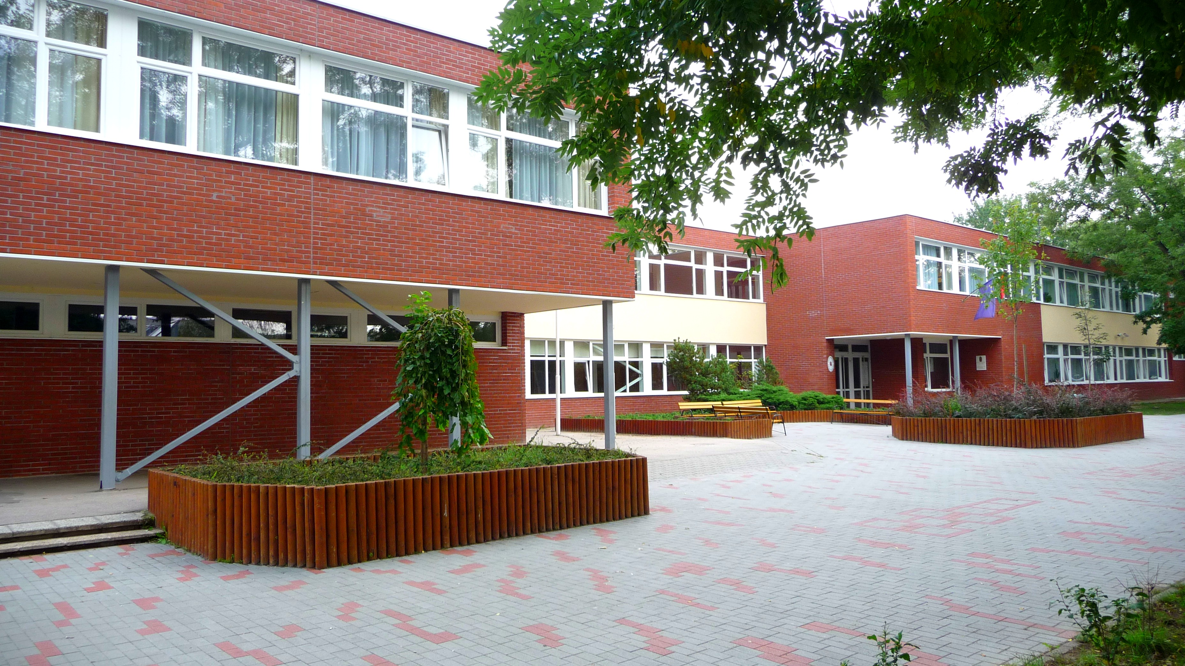

TANULMÁNYI VERSENYEK

Jó tanuló, jó sportoló

VERES DÓRA 6.a


Kerületi népdaléneklési verseny

Arany minősítés
Kempf Amanda 6.a
Veres Dóra 6.a

Felkészítő tanár:
Hanuska Ágnes

Kerületi Erkel emlékverseny

VII. hely
Csillag Bálint 7.a, Schäffer Daniella 7.a, Berecz Nóra 7.b
Felkészítő tanár:
Hanuska Ágnes

Kerületi angol versmondó verseny

5. évfolyam
I. hely
Kincses Lili 5.b
Felkészítő tanár:
Nagy Vera

Kerületi szépolvasó verseny

IV. hely
Czagler Máté 4.a
Felkészítő tanár:
Pintérné Schmidt Zsuzsanna

Kerületi könyvtárhasználati verseny

I. hely
Berecz Nóra 7.b
Felkészítő tanár:
Blazsánné Moldván Mónika

Iskolai Kazinczy szépkiejtési verseny

5-6. osztály

I. hely
Gyarmati Réka 5.a
Felkészítő tanár:
Bernhardtné Rácz Mária

II. hely
András Lili 5.b
Felkészítő tanár:
Cserhátiné Gémesi Gyöngyi

Koncsik Laura 6.a
Felkészítő tanár:
Bernhardtné Rácz Mária

III. hely
Galambos Eszter 5.a
Felkészítő tanár:
Bernhardtné Rácz Mária

7-8. osztály

I. hely
Végh Szilvia 8.a
Felkészítő tanár:
Almási Klára

II. hely
Énekes Edvárd 8.a
Felkészítő tanár:
Barát Ildikó

III. hely
Berecz Nóra 7.b
Felkészítő tanár:
Bernhardtné Rácz Mária

Hajdú Evelin 8.a
Felkészítő tanár:
Almási Klára


SPORT

Kerületi Váltófutó Bajnokság

I. korcsoport
II. hely
Szefcsik Szilveszter 1.b, Nagy Viktória 2.a, Schmölcz Vanda 2.b, Szilágyi Anna 2.c, Viola Tünde 2.c, Fehér Szabolcs 2.c, Machalik Kristóf 2.c, Pozsgai Máté 2.c, Nagy Tamás 2.a, Nagy Karolina 3.a
Felkészítő tanárok:
Baracsi Magdolna, Gáspár Adrien,
Molnár Márta, Vágó Andrásné,
Vadász Anita
Kerületi Váltófutó Bajnokság

III. korcsoport
III. hely
Burai Alexandra 5.a, Gyarmati Réka 5.a, Kincses Lili 5.b, Kempf Amanda 6.a, Veres Dóra 6.a, Perecsi Márk 6.a, Varga Zsolt 6.a, Szefcsik Ferenc 6.b, Piricsi Bence 7.a, Kerényi Ádám 7.a
Felkészítő tanárok:
Cseh Gábor, Gáspár Zoltánné,
Ivánkay Katalin

Kerületi Játékos Sportverseny

Szefcsik Szilveszter 1.b, Castarede Juliette 2.a, Nagy Tamás 2.a, Nagy Viktória 2.a, Schmölcz Vanda 2.b, Szilágyi Anna 2.c, Machalik Kristóf 2.c, Pozsgai Máté 2.c, Lakner Dávid 3.a, Mujzer Bettina 4.b, Kovács Lili 4.b, Virágh Piroska 4.b, Danó Dzsenifer 4.b, Pollák Dávid 4.b, Handó Márk 4.b, Panker Balázs 4.b

Felkészítő tanárok:
Baracsi Magdolna, Gáspár Adrien, Gáspár Zoltánné, Molnár Márta,
Vágó Andrásné, Vadász Anita


Kispályás Floorball Diákolimpia

I. korcsoport
Fiúk
Budapesti döntő
Eötvös „A” csapat
V. helyezés
Mogyorosi Ádám 2.c, Machalik Kristóf 2.c, Fehér Szabolcs 2.c, Solymosi Balázs 2.c, Hollós Balázs 2.a, Kázmér Dominik 3.a

Eötvös „B” csapat
VII. helyezés
Soponyi Vince 2.c, Nagy Lóránt 2.b, Csata szilárd 2.b, Hollós Dániel 2.a, Kovács Benedek 2.c, Nagy Attila 2.b

II. korcsoport
Fiúk
Budapesti selejtező
Eötvös „A” csapat
II. hely
A budapesti döntőbe jutottak!

Szeredás Botond 5.a, Horváth Márk 5.a, Szász Erik 3.b, Berecz Miklós 4.a, Czagler Máté 4.a, Hajdú Kolos 4.a

Eötvös „B” csapat
VII. hely
A budapesti döntőbe jutottak!
György Ádám 4.b, Panker Balázs 4.b, Pollák Dávid 4.b, Nagy Gergely 3.b, András Gergely 4.b, Handó Márk 4.b
III. korcsoport
Fiúk
Budapesti selejtező
II. helyezés
A budapesti döntőbe jutottak!
Juhász Bence 6.b, Szefcsik Ferenc 6.b, Hajrizi Albert 5.a, Gaál Zoltán 5.b, Vasas Gábor 5.b, Bata Krisztián 5.b

IV. korcsoport
Fiúk
Budapesti selejtező
II. helyezés
A budapesti döntőbe jutottak!

Németh Ádám 8.a, Hornyák Zoltán 8.a, Feka Lajos 8.a, Szefcsik Ferenc 6.b, Vajda Zoltán 8.b

IV. korcsoport
Lányok
Budapesti döntő
I. helyezés
Az országos döntőbe jutottak!

Veres Dóra 6.a, Galambos Eszter 5.a, Gyarmati Réka 5.a, Geiger Boglárka 5.a, burai Alexandra 5.a, Fülöp Krisztina 6.b

Felkészítő tanár: Cseh Gábor

Kerületi floorball bajnokság

III. korcsoport
Lányok
I. hely
Burai Alexandra 5.a, Galambos Eszter 5.a, Farsang Szilvia 5.a, Gyarmati Réka 5.a, Fülöp Krisztina 6.b, Juhász Csilla 6.b, Veres Dóra 6.a, Kiss Dóra 6.a

III. korcsoport
Fiúk
III. hely

Juhász Bence 6.b, Szefcsik Ferenc 6.b, Hajrizi Albert 5.a, Gaál Zoltán 5.b, Vasas Gábor 5.b, Bata Krisztián 5.b, szeredás Botond 5.a, Lőrincz Zoltán 5.b

Felkészítő tanár: Cseh Gábor


Boldog, békés karácsonyt!

A HÍRLEVELET kiadja
az Eötvös József Általános Iskola igazgatója:
Cserhátiné Gémesi Gyöngyi
Szerkesztette:
Bakóné Bartolák Ildikó

: 1131 Budapest, Futár u.18.
: 349-11-05
E-mail: futar18@freemail.hu
http://www.eotvos.bp13.hu

